中国统计数据应用支持系统简介

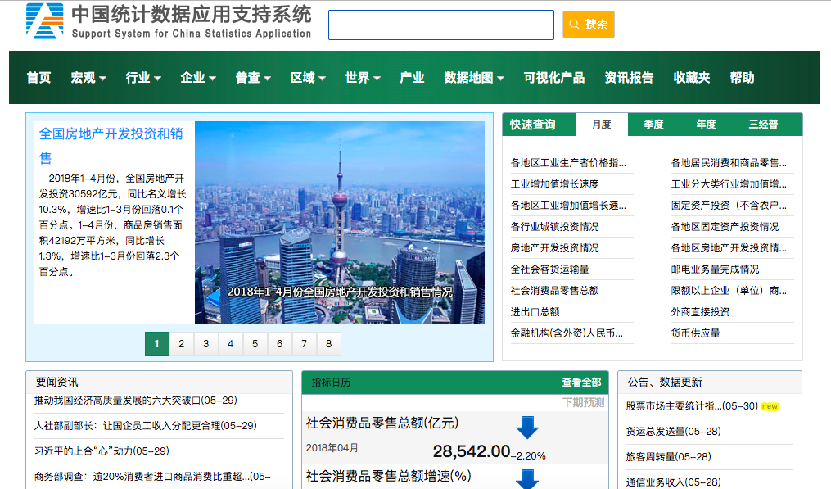
中国统计数据应用支持系统集宏观、行业、企业、区域、普查数据与世界经济数据于一体，建立了涵盖宏观各类统计数据的商用信息数据库，为客户提供高附加值的数据产品。

一、数据库主要内容
中国统计数据应用支持系统根据时间频率，子类数据库可提供月度、季度、年度3种时间频率的数据。指标涵盖全国物价、居民收支、工业、投资、交通运输、财政、金融、国内贸易、对外经济、旅游、景气指数等各方面指标，包含宏观数据库、行业数据库、企业经济数据库、普查数据库、区域经济数据库、世界经济、产业经济、数据地图、可视化产品、资讯报告十大内容。
1、宏观数据库
根据时间频率，宏观数据库可提供月度、季度、年度3种时间频率的数据。指标涵盖全国物价、居民收支、工业、投资、交通运输、财政、金融、国内贸易、对外经济、旅游、景气指数等各方面指标。

2、行业数据库
工业行业数据行业分类全面，按照国家“最新工业行业标准分类”， 涵盖国家统计局标准行业分类的二位码行业、三位码行业、四位码行业，共计700多个行业。细分全国和31个省，3种规模（大中小），7种经济类型。数据开始于1999年，分为月度数据和年度数据两种报表形式。数据统计口径为：规模以上工业企业。具体来说，数据库能够提供每一个行业的基本情况、经济效益、资产负债、损益、生产、进出口、库存、价格等方面的数据。以行业为主线，数据还能够细分到各省、企业规模和各种经济类型。通过上述的内容，以行业为主线，您能够了解行业的生产、库存、进出口、销售和盈利等方面的详细情况。
3、企业经济数据库
包括上市公司数据库和企业评价数据库。上市公司数据库提供1000多家上市公司的财务报表。企业评价是从盈利能力、资产质量、债务风险、经营增长等方面对工业行业的运行水平和资产负债情况进行评价，给出了不同评价结果。
4、普查数据库
普查数据库包括人口普查和经济普查。人口普查提供中国2000年和2010年的人口普查数据，包括人口总数、性别结构、年龄结构、就业情况、教育情况、住房情况、家庭情况及生育、死亡等各方面信息。经济普查提供中国2004年和2008年的经济普查数据，主要涉及到单位基本属性、就业人员、财务状况、生产经营情况、生产能力、原材料和能源消耗、科技活动情况等。
5、区域经济数据库
按时间频率分为区域月度数据库、季度数据库和年度数据库。对31个各省（市）、200多个地级市、2000余个县级单位的国民经济运行状态进行监测分析，提供国民经济核算、人口、人民生活、投资、能源、物价、财政、金融、国内贸易、对外经济、农业、工业、交通、电信、教育、卫生等方面宏观经济指标序列。
6、世界经济
收录了世界多达200多个国家和地区的统计数据，分为月度数据和年度数据。还包括主要国家地区月度数据库和三大经济体月度数据库。
7、产业经济
从“行业发展”、“市场供需”、“对外贸易”、“价格指数”、“行业投资”和“细分行业”多个方面，加以地图的展现方式提供食品饮料业、煤炭、石油、电力、化工、医药、电子、通信、钢铁、建材、机械、造纸等热点行业及其上下游行业的数据分析和产业政策要闻的最新动态。
8、数据地图
我们依据多年的服务经验选取了一些重要的经济变量，通过地图展现的方式来展示经济变量的走势和区域发展对比情况，便于用户便捷、直观地了解宏观经济数据，挖掘经济现象的变化规律。
9、可视化产品
利用可视化技术，选择部分专题性数据，生成动态的单独可视化产品。如人口年龄结构、地区分布就可以通过图形的方式，直接将数据动态生动直观的展示在使用者面前。
10、资讯报告
时时提供中国及世界各国重大经济要闻、行业资讯、等时政要闻。还提供华通报告、权威分析、规划报告、统计公报、政府工作报告等。
二、数据库主要功能
1、多种查询方式：
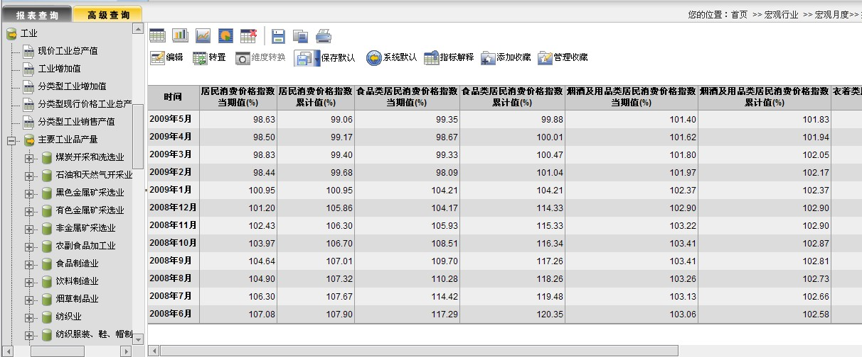
- 报表查询：系统中华通人的数据专家根据科学的指标分类体系，为用户选定了上 百张报表，用户可通过切换报表查阅数据信息。

- 高级查询：用户可以在系统各个数据库中的上千个指标中按需求定制报表。
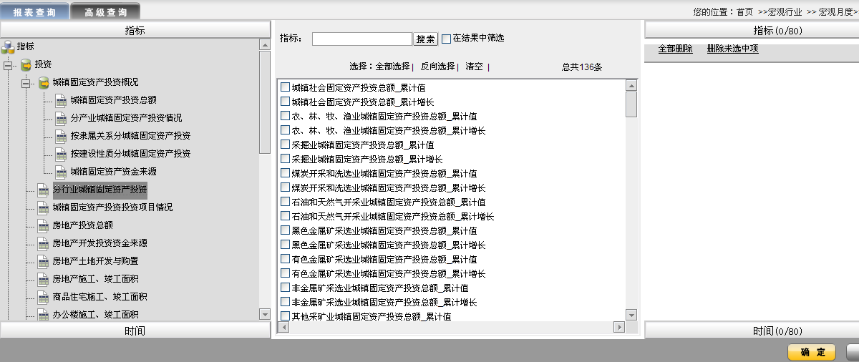
2、图形绘制精美，样式丰富
系统提供“柱图”、“线图”、“饼图”和“双轴柱线图”等多种图形样式，同时用户也 可选择“显示效果”和“打印效果”以获取图形效果最佳的图片。
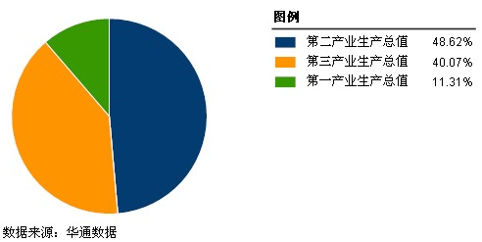

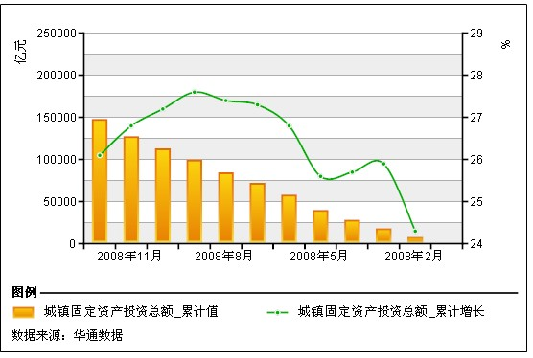
3、报表显示格式灵活多样
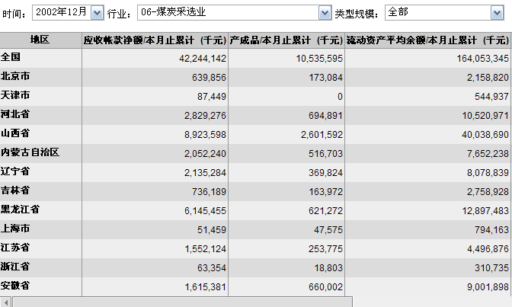
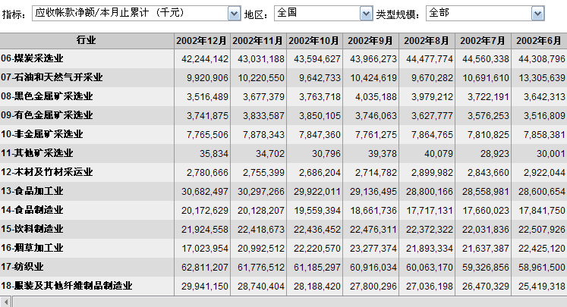
用户可以根据需求灵活调整报表的主栏、宾栏的显示字段。

4 自定义默认报表，查询更便捷

4、自定义默认报表，查询更便捷
用户可将自己长期关注的指标或行业等纬度设置为默认显示，这样就免去反复查询的 操作，更便捷的获取数据。
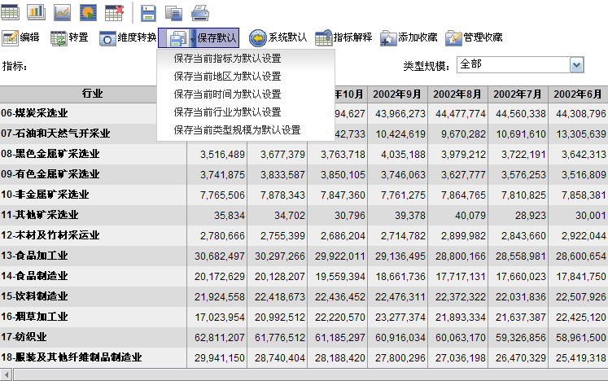
5、收藏报表，分析数据更轻松
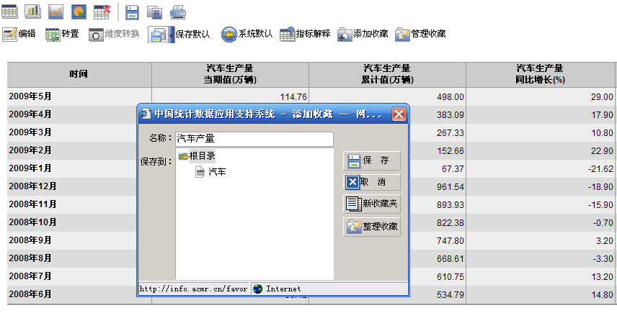
用户可将某专题的相关报表收藏至统一文件夹内，从而既全面又方便的分析各层面的 数据特征。

6、常用工具一应俱全：复制、导出、打印样样行
用户可根据需求将报表或图形复制或导出到 xls 文件中，也可以直接选择打印，将当前报表或图形打印出来。
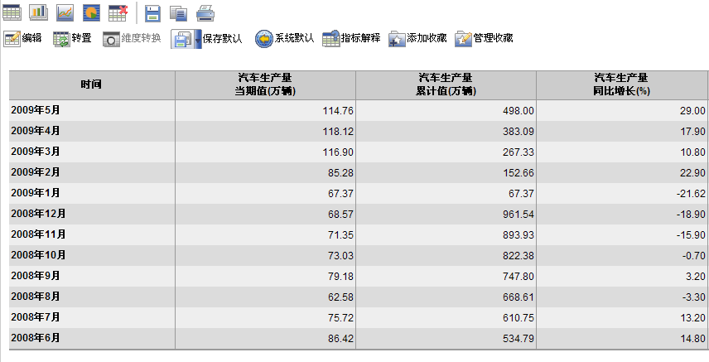
四、数据库特点
《中国统计数据应用支持系统》是由众多长期在国家统计局工作的经济统计专家根据指标的可比性而整合的数据库，指标分类科学、严谨，数据经过数据取得、数据验证（逻辑校验）等一系列筛选活动后，才将经过层层校验后的准确数据展示给用户。系统通过提供报表定制、序列分析、图形生成、渐进检索等功能，为您深入洞察数据的经济内涵，快速掌握最新的数据提供支持，大大提高您查询资料、处理图表和生成报告的效率，帮助您成就无限梦想。主要优势体现在以下几个方面：
1、数据方面
- 权威、全面
数据均直接来自于国家统计系统、各大部委及行业协会。全国、分省数据起始于1949年；地级市、县级市数据起始于1996年；分县数据起始于1997年。
- 连续性
汇集现行统计渠道所能收集到的统计数据，数据回溯期长，时间序列完整。
- 专业性
华通数据是由众多长期在国家统计局工作的经济统计专家根据指标的可比性而整合的数据库，指标分类科学、严谨。数据采编团队成员均为统计学专业本科及以上学历。
- 及时、精准
在有关数据公布后第一时间更新入库；严格的质量控制体系，实现科学的数据采集和校对管理流程
2、功能方面
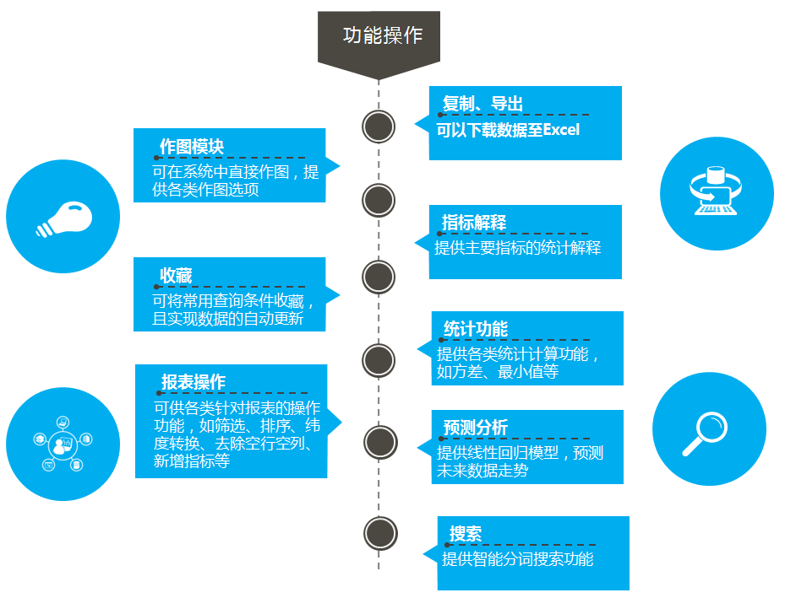
为用户提供一个操作简便的查询页面，同时还提供了各种功能，帮助您高效的完成工作。
3、更新方面
《中国统计数据应用支持系统》依托国家统计局，数据的更新时间严格的与国家统计局数据解密的时间保持一致。只要国家统计局解密了数据，我们将在第一时间更新系统中的相关数据。
对于年度数据的更新，我们将在每年的 2 月份开始第一次更新数据，5 月份进行第二次 的更新，9 月份进行最终的更新。我们保证把最新、最准确的数据及时的传达给每一个使用者。
对于月度数据的更新，从每月的中旬到月底，我们都在不间断的更新数据。
每月将有几十万条的原始数据经过数据验证（逻辑校验）等一系列筛选活动后，进入系 统中，保证用户能够使用到最新、最准确的数据。

